第5章 身份认证与访问控制

1. 选择题
（1）在常用的身份认证方式中，（ ）是采用软硬件相结合、一次一密的强双因子认证模式，具有安全性、移动性和使用的方便性。
A. 智能卡认证 B. 动态令牌认证
C. USB Key D. 用户名及密码方式认证
（2）以下（ ）属于生物识别中的次级生物识别技术。
A. 网膜识别 B. DNA
C. 语音识别 D. 指纹识别
（3）数据签名的（ ）功能是指签名可以证明是签字者而不是其他人在文件上签字。
A. 签名不可伪造 B. 签名不可变更
C. 签名不可抵赖 D. 签名是可信的
（4）在综合访问控制策略中，系统管理员权限、读/写权限、修改权限属于（ ）。
A. 网络的权限控制 B. 属性安全控制
C. 网络服务安全控制 D. 目录级安全控制
（5）以下（ ）不属于AAA系统提供的服务类型。
A. 认证 B. 鉴权
C. 访问 D. 审计
解答：（1）B （2）C （3）A （4）D （5）C

2. 填空题
（1）身份认证是计算机网络系统的用户在进入系统或访问不同 的系统资源时，系统确认该用户的身份是否 、 和 的过程。
解答：（1）保护级别、真实、合法、唯一

（2）数字签名是指用户用自己的 对原始数据进行 所得到 ，专门用于保证信息来源的 、数据传输的 和 。
（2）私钥 加密、特殊数字串、真实性、完整性、防抵赖性

（3）访问控制包括三个要素，即 、 和 。访问控制的主要内容包括 、 和 三个方面。
（3）主体 客体、控制策略、认证、控制策略实现、审计

（4）访问控制模式有三种模式，即 、 和 。
（4）自主访问控制DAC、强制访问控制MAC、基本角色的访问控制RBAC

（5）计算机网络安全审计是通过一定的 ，利用 系统活动和用户活动的历史操作事件，按照顺序 、 和 每个事件的环境及活动，是对和的要补充和完善。
（5）安全策略、记录及分析、检查、审查、检验、防火墙技术、入侵检测技术

解答：（1）保护级别、真实、合法、唯一
（2）私钥 加密、特殊数字串、真实性、完整性、防抵赖性
（3）主体 客体、控制策略、认证、控制策略实现、审计
（4）自主访问控制DAC、强制访问控制MAC、基本角色的访问控制RBAC
（5）安全策略、记录及分析、检查、审查、检验、防火墙技术、入侵检测技术

3. 简答题
（1）简述数字签名技术的实现过程？
对一个电子文件进行数字签名并在网上传输，通常需要的技术实现过程包括：网上身份认证、进行签名和对签名的验证。
1. 身份认证的实现过程
PKI 提供的服务首先是认证，即身份识别与鉴别，就是确认实体即为自己所声明的实体。认证的前提是甲、乙双方都具有第三方CA 所签发的证书。认证分单向认证和双向认证。
1) 单向认证 ，单向认证是甲、乙双方在网上通信时，甲只需要认证乙的身份。这时甲需要获取乙的证书，获取的方式有两种，一种是在通信时乙直接将证书传送给甲，另一种是甲向CA 的目录服务器查询索取。甲获得乙的证书后，首先用CA 的根证书公钥验证该证书的签名，验证通过说明该证书是第三方CA 签发的有效证书。然后检查证书的有效期及检查该证书是否已被作废(LRC 检查)而进入黑名单。
2)双向认证。甲乙双方在网上查询对方证书的有效性及黑名单时，采用LDAP协议(Light Directory Access Protocol)，它是一种轻型目录访问协议，过程如图所示。
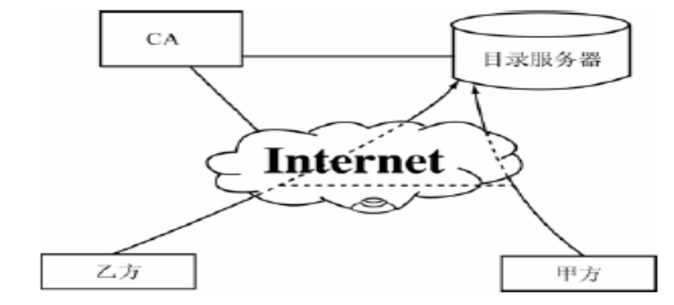
网上通信的双方，在互相认证身份之后，即可发送签名的数据电文。
2. 数字签名与对签名的验证实现过程
数字签名的全过程分两大部分，即签名与验证。
数字签名过程分两部分：左侧为签名过程，右侧为验证过程。即发方将原文用哈希算法求得数字摘要，用签名私钥对数字摘要加密求得数字签名，然后将原文与数字签名一起发送给收方；收方验证签名，即用发方公钥解密数字签名，得出数字摘要；收方将原文采用同样哈希算法又得一新的数字摘要，将两个数字摘要进行比较，如果两者匹配，说明经数字签名的电子文件传输成功。如图5-5 所示。
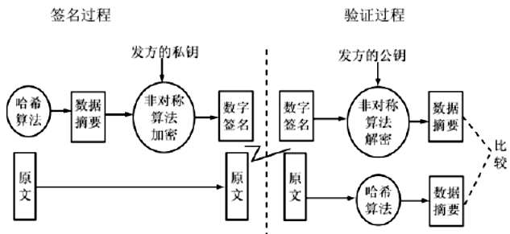
图5-5 数字签名原理

3.原文保密的数据签名的实现方法
上述数字签名中定义的对原文做数字摘要及签名并传输原文，实际上在很多场合传输的原文要求保密，不许别人接触。要求对原文进行加密的数字签名方法的实现涉及到“数字信封”的问题，这个处理过程稍微复杂一些，但数字签名的基本原理仍是相同的，其签名过程如图5-8 所示。
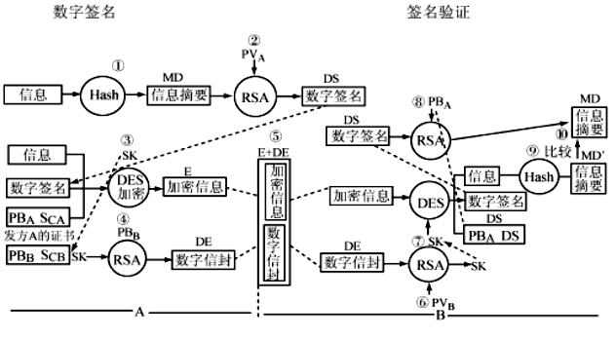
图5-8 原文加密的数字签名实现方法
这是一个典型的“数字信封”处理过程。其基本原理是将原文用对称密钥加密传输，而将对称密钥用收方公钥加密发送给对方。如同将对称密钥放在同一个数字信封，收方收到数字信封，用自己的私钥解密信封，取出对称密钥解密得原文。
原文加密的数字签名的过程：
(1) 发方A 将原文信息进行哈希(Hash)运算，得到一哈希值，即数字摘要MD。
(2) 发方A 用自己的私钥PVA，采用非对称RSA 算法对数字摘要MD 进行加密，即得数字签名DS。
(3) 发方A 用对称算法DES 的对称密钥SK 对原文信息、数字签名DS 及发方A 证书的公钥PBA 采用对称算法加密，得加密信息E。
(4) 发方用收方B 的公钥PBB，采用RSA 算法对对称密钥SK 加密，形成数字信封DE，就好像将对称密钥SK 装到了一个用收方公钥加密的信封里。
(5) 发方A 将加密信息E 和数字信封DE 一起发送给收方B。
(6) 收方B 接收到数字信封DE 后，首先用自己的私钥PVB 解密数字信封，取出对称密钥SK。
(7) 收方B 用对称密钥SK 通过DES 算法解密加密信息E，还原出原文信息、数字签名DS 及发方A 证书的公钥PBA。
(8) 收方B 验证数字签名，先用发方A 的公钥解密数字签名得数字摘要MD。
(9) 收方B 同时将原文信息用同样的哈希运算，求得一个新的数字摘要MD′。
(10)将两个数字摘要MD 和MD′进行比较，验证原文是否被修改，如果二者相等，说明数据没有被篡改，是保密传输的，签名是真实的，否则拒绝该签名。这样就做到了敏感信息在数字签名的传输中不被篡改，其他没经认证和授权的人看不见或读不懂原数据，起到了在数字签名传输中对敏感数据的保密作用。以上就是现行电子签名中普遍被使用而又具有可操作性的、安全的、数字签名的技术实现原理和全部过程。
（2）试述访问控制的安全策略以及实施原则？
1. 基于身份的规则的安全策略
建立基于身份安全策略和基于规则安全策略的基础是授权行为。
(1) 基于身份的安全策略是过滤对数据或资源的访问，只有能通过认证的那些主体才有可能正常使用客体的资源。基于身份的安全策略包括基于个人的策略和基于组的策略，主要有两种基本的实现方法，分别为能力表和访问控制表。
基于个人的策略。基于个人的策略是指以用户个人为中心建立的一种策略，由一些列表组成。这些列表针对特定的客体，限定了哪些用户可以实现何种安全策略的操作行为。
基于组的策略。基于组的策略是基于个人的策略的扩充，指一些用户被允许使用同样的访问控制规则访问同样的客体。
(2) 基于规则的安全策略
基于规则的安全策略中的授权通常依赖于敏感性。在一个安全系统中，数据或资源应该标注安全标记。代表用户进行活动的进程可以得到与其原发者相应的安全标记。在实现上，由系统通过比较用户的安全级别和客体资源的安全级别来判断是否允许用户进行访问。
2. 综合访问控制策略
访问控制技术的目标是防止对任何资源的非法访问。从应用方面的访问控制策略包括以下几个方面。
(1) 入网访问控制
(2) 网络的权限控制
(3) 目录级安全控制
(4) 属性安全控制
(5) 网络服务器安全控制
(6) 网络监测和锁定控制
(7) 网络端口和节点的安全控制
(8) 防火墙控制
3. 安全策略实施原则
安全策略实施原则：访问控制安全策略的实施原则围绕主体、客体和安全控制规则集三者之间的关系展开。
(1) 最小特权原则。是指主体执行操作时，按照主体所需权利的最小化原则分配给主体权力。最小特权原则的优点是最大限度地限制了主体实施授权行为，可以避免来自突发事件、错误和未授权主体的危险。也就是说，为了达到一定目的，主体必须执行一定操作，但他只能做他所被允许做的，其他除外。
(2) 最小泄漏原则。是指主体执行任务时，按照主体所需要知道的信息最小化的原则分配给主体权力。
(3) 多级安全策略。是指主体和客体间的数据流向和权限控制按照安全级别的绝密（TS）、秘密（S）、机密（C）、限制（RS）和无级别（U）5级来划分。多级安全策略的优点是避免敏感信息的扩散。具有安全级别的信息资源，只有安全级别比它高的主体才能够访问。

（3）简述安全审计的目的和类型？
目的和意义在于：
(1) 对潜在的攻击者起到重大震慑和警告的作用；
(2) 测试系统的控制是否恰当，以便于进行调整，保证与既定安全策略和操作能够协调一致。
(3) 对于已经发生的系统破坏行为，作出损害评估并提供有效的灾难恢复依据和追究责任的证据；
(4) 对系统控制、安全策略与规程中特定的改变作出评价和反馈，便于修订决策和部署。
(5) 为系统管理员提供有价值的系统使用日志，帮助系统管理员及时发现系统入侵行为或潜在的系统漏洞。
安全审计有三种类型：
(1) 系统级审计
(2) 应用级审计
(3) 用户级审计

（4）简述Windows NT的安全模型及访问控制过程？
1．Windows NT的安全模型
Windows NT采用的是微内核（Microkernel）结构和模块化的系统设计。有的模块运行在底层的内核模式上，有的模块则运行在受内核保护的用户模式上。
Windows NT的安全模型由4部分构成
(1)登录过程（Logon Process，LP）：接受本地用户或者远程用户的登录请求，处理用户信息，为用户做一些初始化工作。
(2)本地安全授权机构（Local Security Authority，LSA）：根据安全账号管理器中的数据处理本地或者远程用户的登录信息，并控制审计和日志。这是整个安全子系统的核心。
(3)安全账号管理器（Security Account Manager，SAM）：维护账号的安全性管理的数据库。
(4)安全引用监视器（Security Reference Monitor，SRM）：检查存取合法性，防止非法存取和修改。
这4部分在访问控制的不同阶段发挥各自不同的作用。
2．Windows NT的访问控制过程
（1）创建账号。当一个账号被创建时，Windows NT系统为它分配一个安全标识（SID）。安全标识和账号惟一对应，在账号创建时创建，账号删除时删除，而且永不再用。安全标识与对应的用户和组的账号信息一起存储在SAM数据库里。
（2）登录过程（LP）控制。每次用户登录时，用户应输入用户名、口令和用户希望登录的服务器/域等信息，登录主机把这些信息传送给系统的安全账号管理器，安全账号管理器将这些信息与SAM数据库中的信息进行比较，如果匹配，服务器发给客户机或工作站允许访问的信息，记录用户账号的特权、主目录位置、工作站参数等信息，并返回用户的安全标识和用户所在组的安全标识。工作站为用户生成一个进程。
（3）创建访问令牌。当用户登录成功后，本地安全授权机构（LSA）为用户创建一个访问令牌，包括用户名、所在组、安全标识等信息。以后用户每新建一个进程，都将访问并复制令牌作为该进程的访问令牌。
（4）访问对象控制。当用户或者用户生成的进程要访问某个对象时，安全引用监视器（SRM）将用户/进程的访问令牌中的安全标识（SID）与对象安全描述符（是NT为共享资源创建的一组安全属性，包括所有者安全标识、组安全标识、自主访问控制表、系统访问控制表和访问控制项）中的自主访问控制表进行比较，从而决定用户是否有权访问该对象。
在这个过程中应该注意：安全标识（SID）对应账号的整个有效期，而访问令牌只对应某一次账号登录。

（5）用户认证与认证授权的目标是什么？
用户认证与认证授权管理目标包括以下7个方面：
(1) 目录服务系统是架构的基础模块
(2) 身份管理系统是实现不同应用的身份存储统一管理的基础。
(3) 认证管理系统并非必须，各系统往往自带认证模块 。
(4) 访问管理系统因为系统资源的多样性呈现多种，目前最为成熟的是对Web资源的访问管理（称为Web SSO）
(5) 集成平台（门户服务器、应用服务器或EAI平台）提供统一入口管理，建议认证管理系统和访问管理系统施加在集成平台上以实现统一认证和授权管理。
(6) 监控服务可以附加在各类平台（集成平台、认证管理系统、访问管理系统等）中，也可以是独立的产品。
(7) 采用以上架构，可以提供身份信息的统一存储和统一管理，并实现身份认证及资源访问的集成管理，同时最大程度地保护我行现有的IT投资。
（6）身份认证的技术方法有哪些？特点是什么？
目前，计算机及网络系统中常用的身份认证方式主要有以下几种：
1. 用户名及密码方式
用户名及密码方式是最简单也是最常用的身份认证方法，由用户自己设定，只有用户本人知道。只要能够正确输入密码，计算机就认为操作者就是合法用户。
2. 智能卡认证
智能卡是一种内置集成的电路芯片，芯片中存有与用户身份相关的数据，智能卡由专门的厂商通过专门的设备生产，是不可复制的硬件。
智能卡由合法用户随身携带，登录时必须将智能卡插入专用的读卡器读取其中的信息，以验证用户的身份。
3. 动态令牌认证
动态口令技术是一种让用户密码按照时间或使用次数不断变化、每个密码只能使用一次的技术。它采用一种动态令牌的专用硬件，内置电源、密码生成芯片和显示屏，密码生成芯片运行专门的密码算法，根据当前时间或使用次数生成当前密码并显示。用户使用时只需要将动态令牌上显示的当前密码输入客户端计算机，即可实现身份认证。
4. USB Key认证
基于USB Key的身份认证方式是近几年发展起来的一种方便、安全的身份认证技术。它采用软硬件相结合、一次一密的强双因子认证模式，很好地解决了安全性与易用性之间的矛盾。
USB Key内置单片机或智能卡芯片，可以存储用户的密钥或数字证书，利用USB Key内置的密码算法实现对用户身份的认证。
基于USB Key身份认证系统主要有两种应用模式：一是基于冲击/响应的认证模式，二是基于PKI体系的认证模式。
5. 生物识别技术
生物识别技术主要是指通过可测量的身体或行为等生物特征进行身份认证的一种技术。生物特征是指唯一的可以测量或可自动识别和验证的生理特征或行为方式。
生物特征分为身体特征和行为特征两类。身体特征包括：指纹、掌型、视网膜、虹膜、人体气味、脸型、手的血管和DNA等；行为特征包括：签名、语音、行走步态等。
6. CA认证
CA (Certification Authority)是认证机构的国际通称，它是对数字证书的申请者发放、管理、取消数字证书的机构。
CA 的作用是检查证书持有者身份的合法性，并签发证书(用数学方法在证书上签字)，以防证书被伪造或篡改。网络身份证的发放、管理和认证就是一个复杂的过程，也就是CA认证。

